**EXCELENTÍSSIMO SENHOR PRESIDENTE DA CÂMARA**

**MUNICIPAL DE SUMARÉ**

**INDICO** ao Excelentíssimo Senhor Prefeito Municipal, que determine a Secretaria competente, providência no sentido de tapar buraco localizado na Rua José Goncalves de Souza, esquina com a Rua Aldo de Oliveira Muller, no Jardim Maracanã.

Sala das sessões, 01 de junho de 2021.

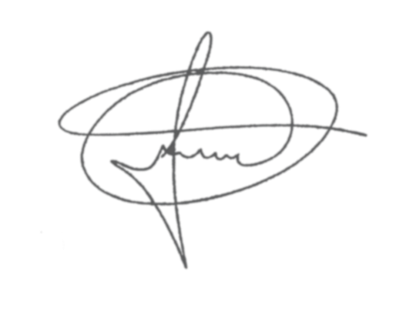

**FERNANDO DO POSTO**

**VEREADOR**